ОБЪЯВЛЕНИЕ

21.02.2018 ГОДА СОСТОИТСЯ МЕРОПРИЯТИЕ
ПОСВЯЩЁННОЕ КО ДНЮ «МЕЖДУНАРОДНЫЙ ДЕНЬ РОДНОГО ЯЗЫКА» 12:00

21 февраль -рахьдал мац1алъул къо.

«Метер маг!арул мац1 хвезе батани, хваги дун жакъаго жаниб рак1 кьвагьун». (Р.Х1амзатов)

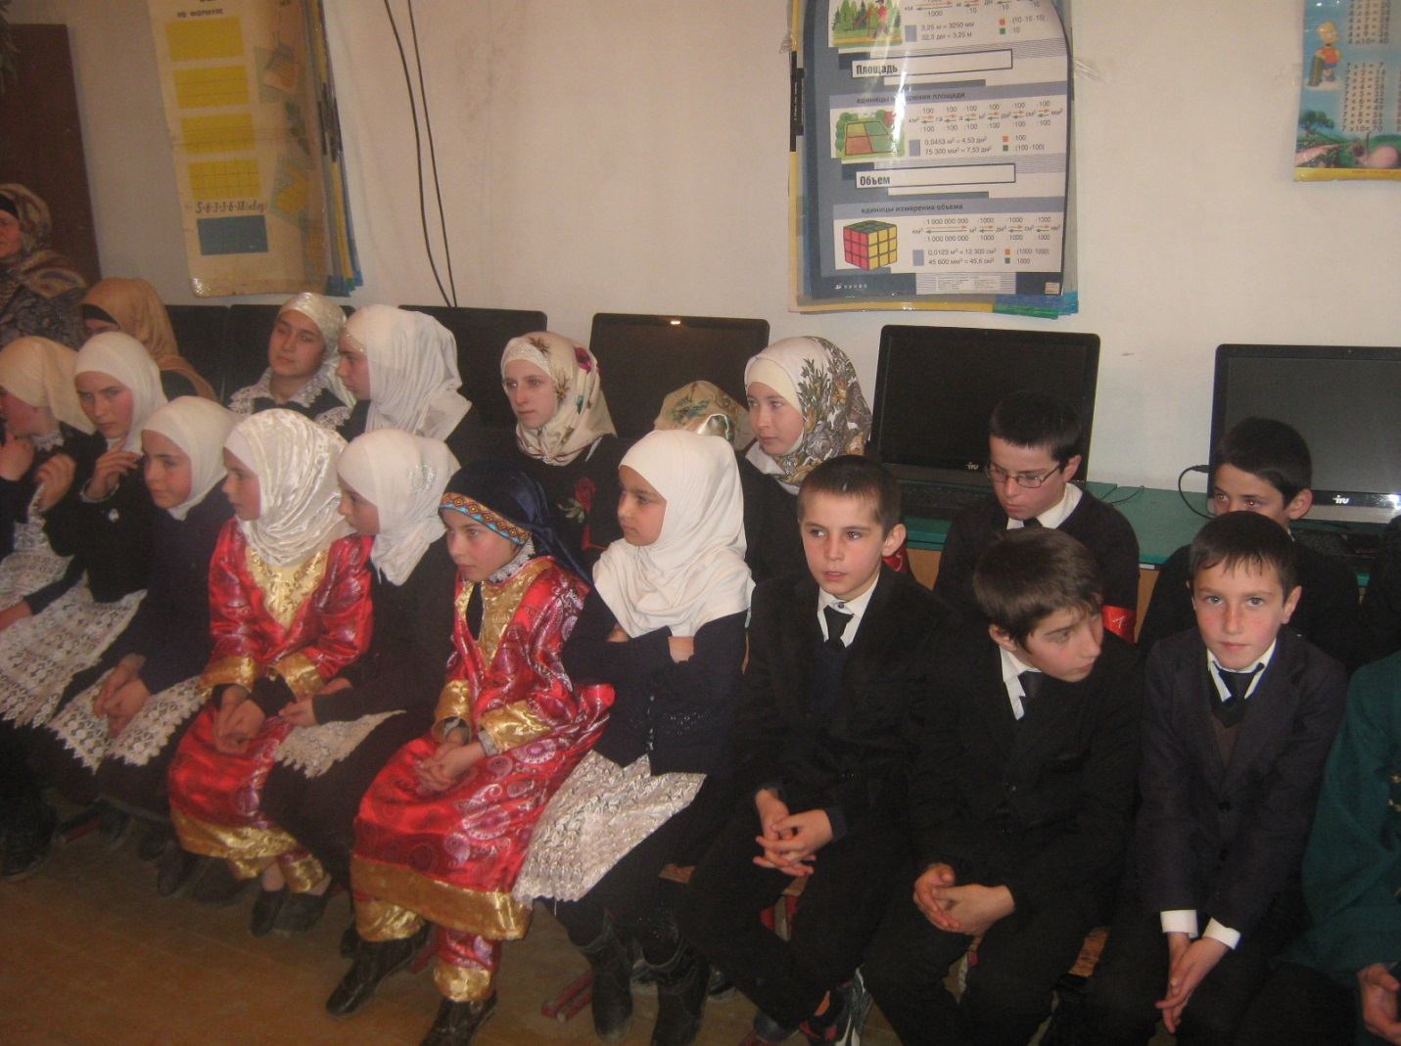

Мурад :
Рахьдал мац1 г1акълуялъул ицц бук1ин, ва умумуз нилъее ирсалъе тараб рух1ияб хазиналъун кколеблъи лъималазда бич1ч1изаби;
мац1, г1адат, тарих, маданият лъималазулъ куцай;
-лъималазул
Тадбиралъул ин:
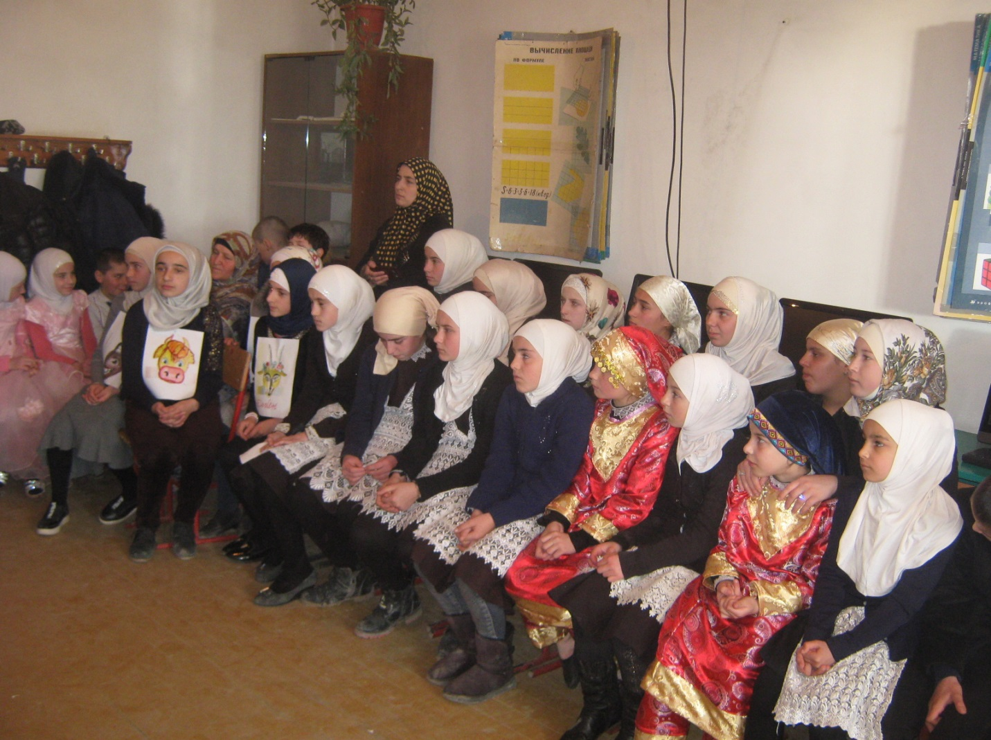I Цебераг1и
Ведущий 1.Рорч1ами,х1урматиял ц1алдохъаби ва учительзаби! Жакъа нилъ данделъун руго рахьдал мац1алъул къо к1одо гьабизе.

Ведущий 2. 21 февралалда санайилго к1одо гьабула халкъалда гьоркьосеб рахьдал мац1алъул къо. Биччанте гьелда хурхун т1обит1улеб «Метер маг1арул мац1 хвезебатани, хваги дун жакъаго жаниб рак1 кьвагьун»
абураб ц1аралда бугеб нилъер байрам рагьизе.

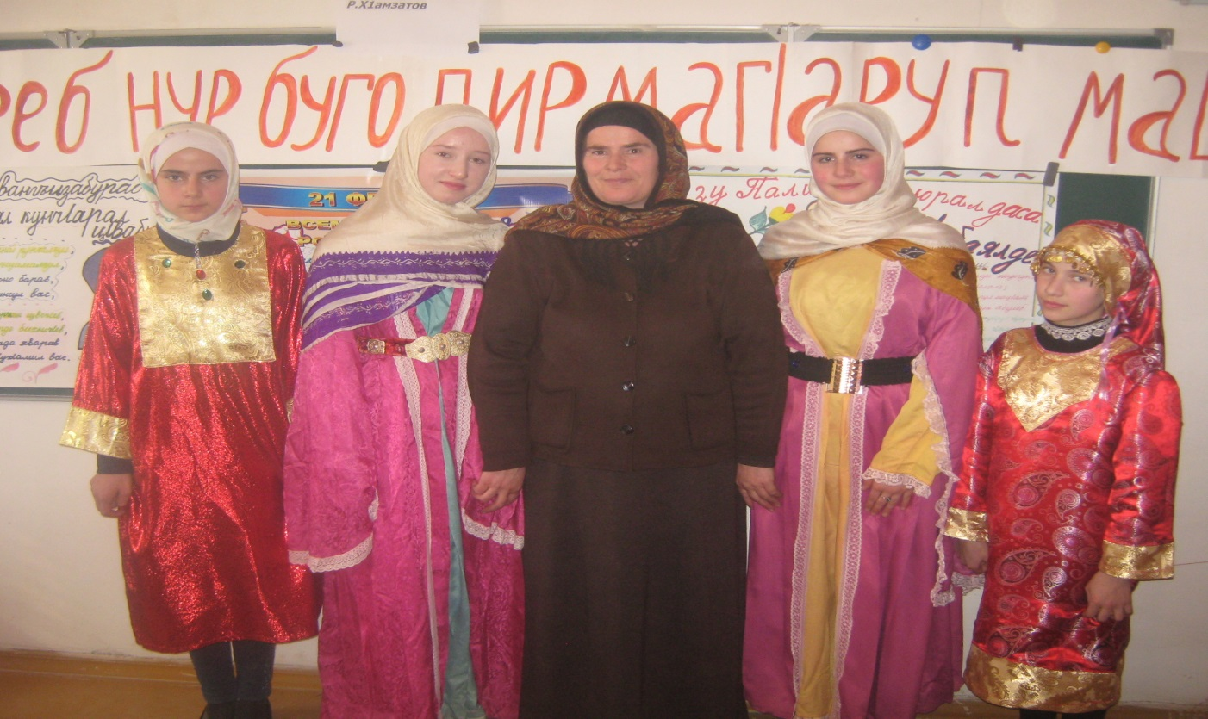

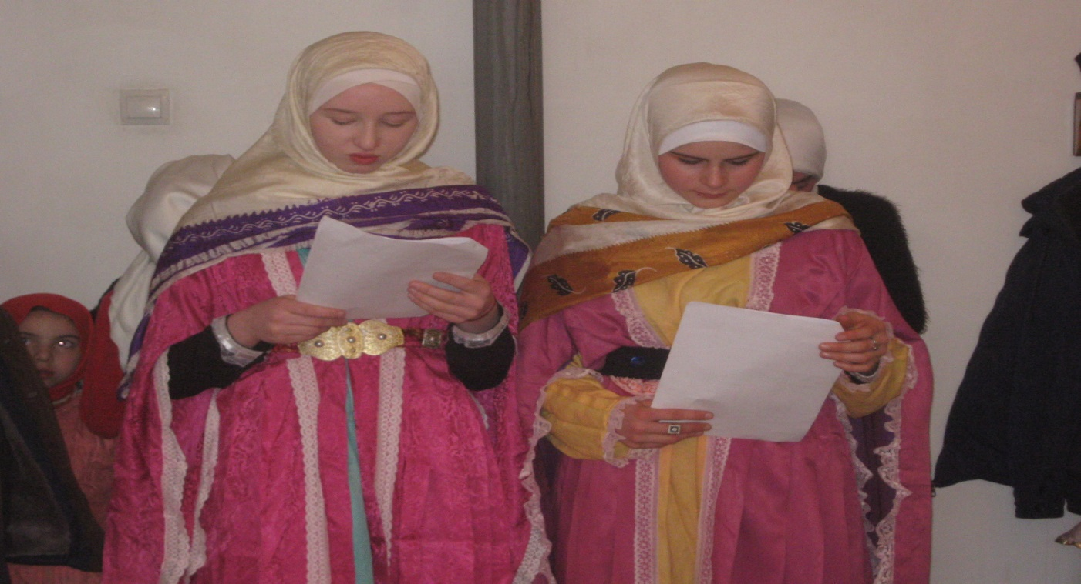

Ведущий 1.Кьейги нилъер киназего чорхол сахлъи, аваданаб ва халатаб г1умру, гьадинал байрамал т!орит1изе!

Ведущий 2.
Хор «Дагъистаналъул гимн» ах1изе буго 5 классалъул ц1алдохъабазул
Гуро, гьитIинаб гьечIо, гьудулзаби, Дагъистан,
Гьелъул борхалъиялде ваха гьедин абулев.
Ахал тIогьода руго, тIогьал гIаздада руго,
ГIатIидаб Каспиялд агуми лъедолел руго.
ТIадегIанаб,
ТIадегIанаб, гIагараб,
МагIарулазул улка,
Аваданаб Дагъистан.
(Р.Х1амзатов)
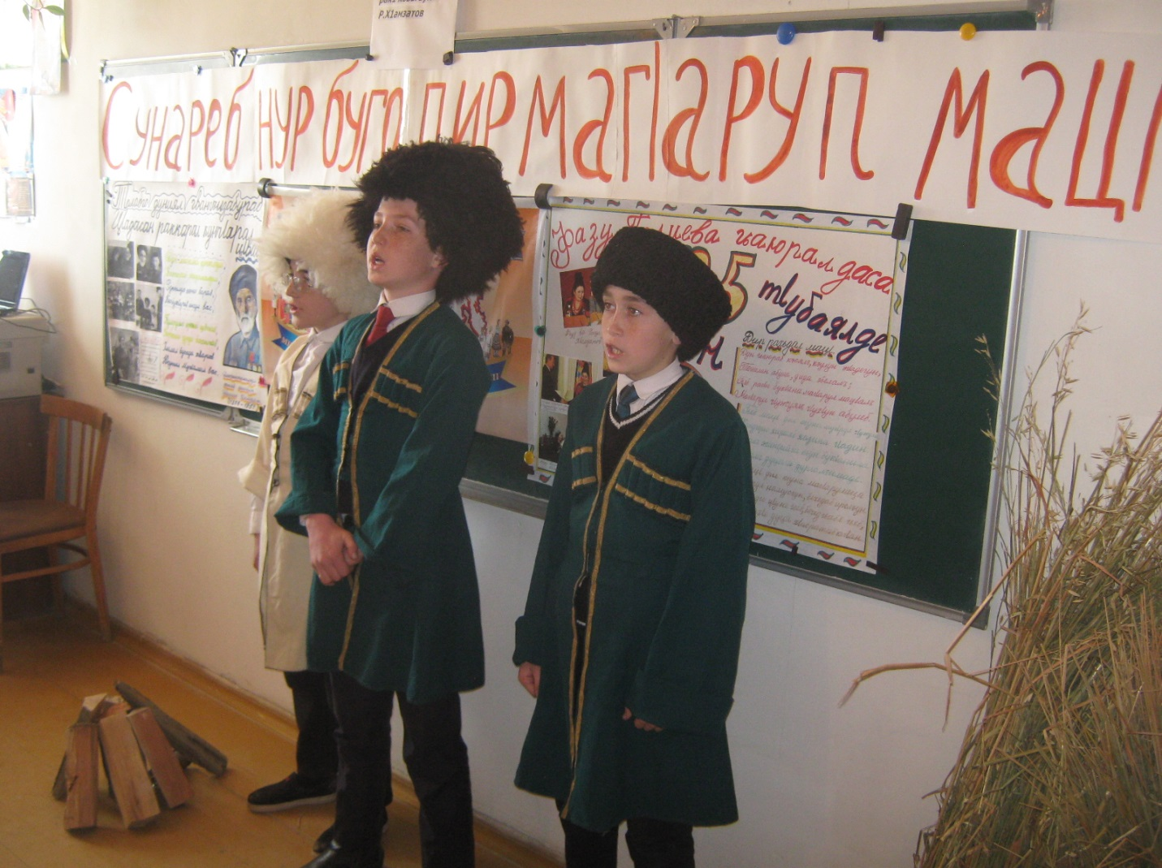

II Пасих1аб ц1али
Ведущий 2. Куч1дул ах1изе лъалел г1адин ,гьел пасих1го рик1к1инеги махщел буго цо-цоязул.

Ведущий 1. Н. Г!исаев « Бокьула раг1изе маг!арул калам» Кеч1 рик1к1ине буго 5 классалъул ц!алдохъабаз Ханмух1амадов Ханмух!амадица ва Асдулаев Шамилица

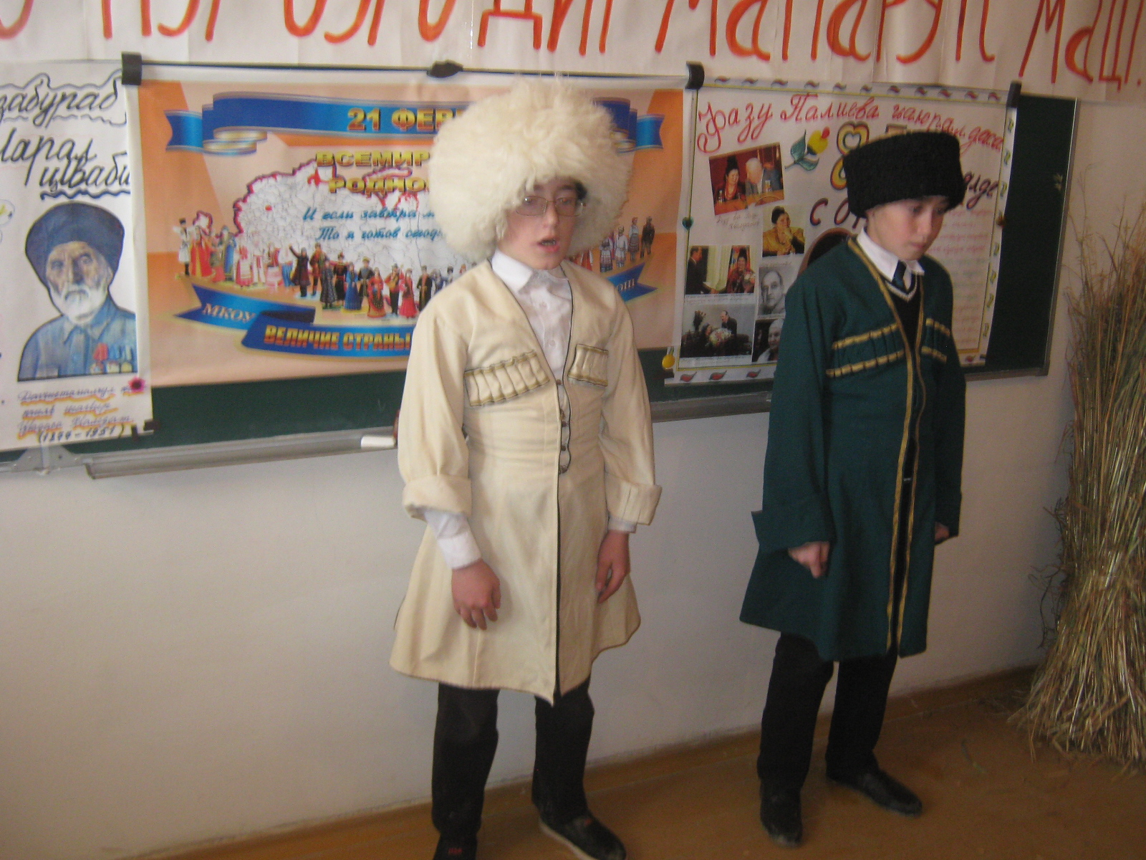

Ведущий 2. Рахьдал мац1алда жаниб к1удияб бак1 ккола халкъияб к1алзул гьунаралъ. Сценка «Бац!ги кеч1ги» 7 класс.

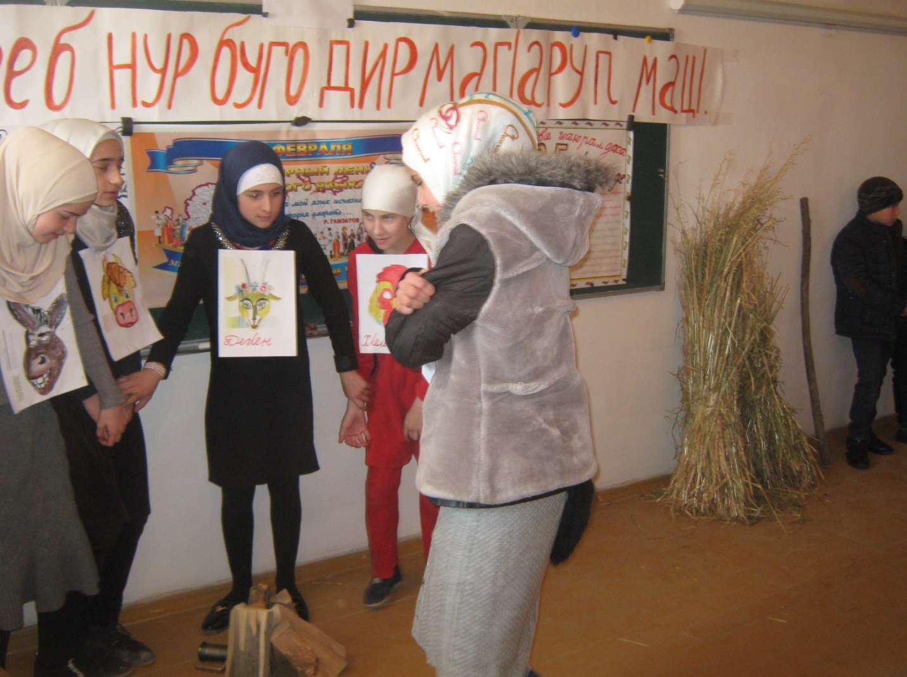
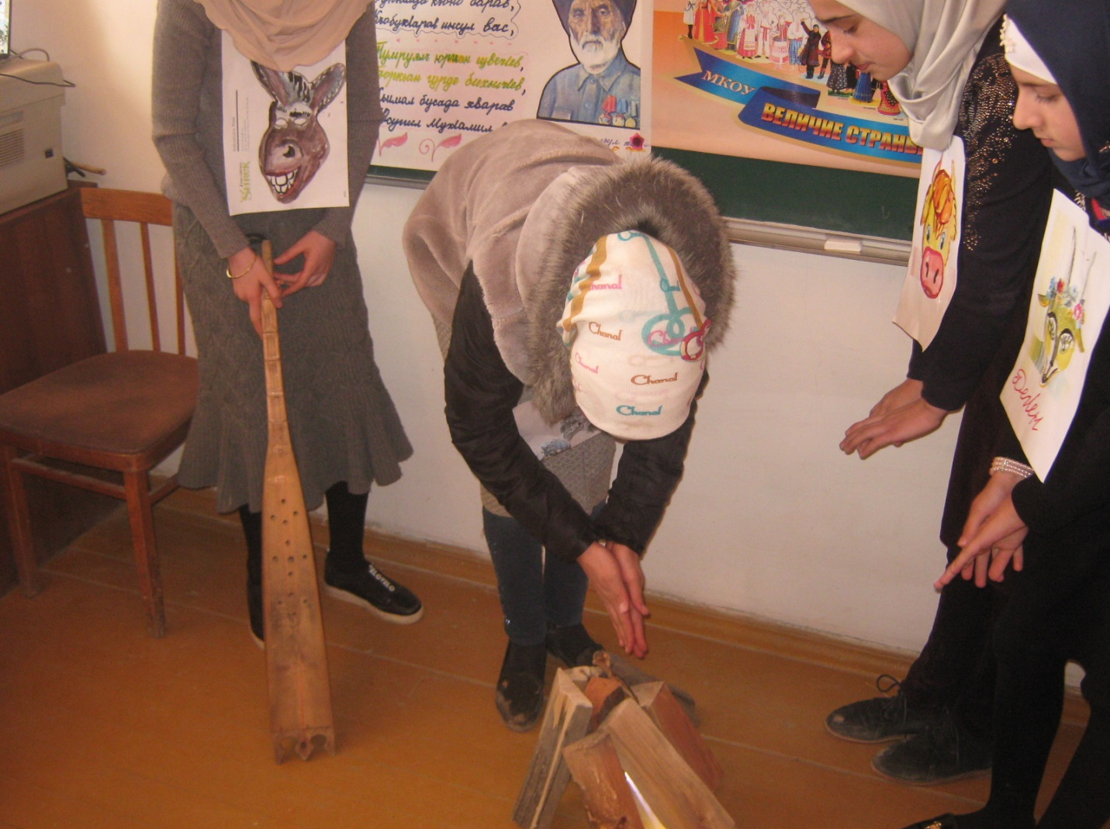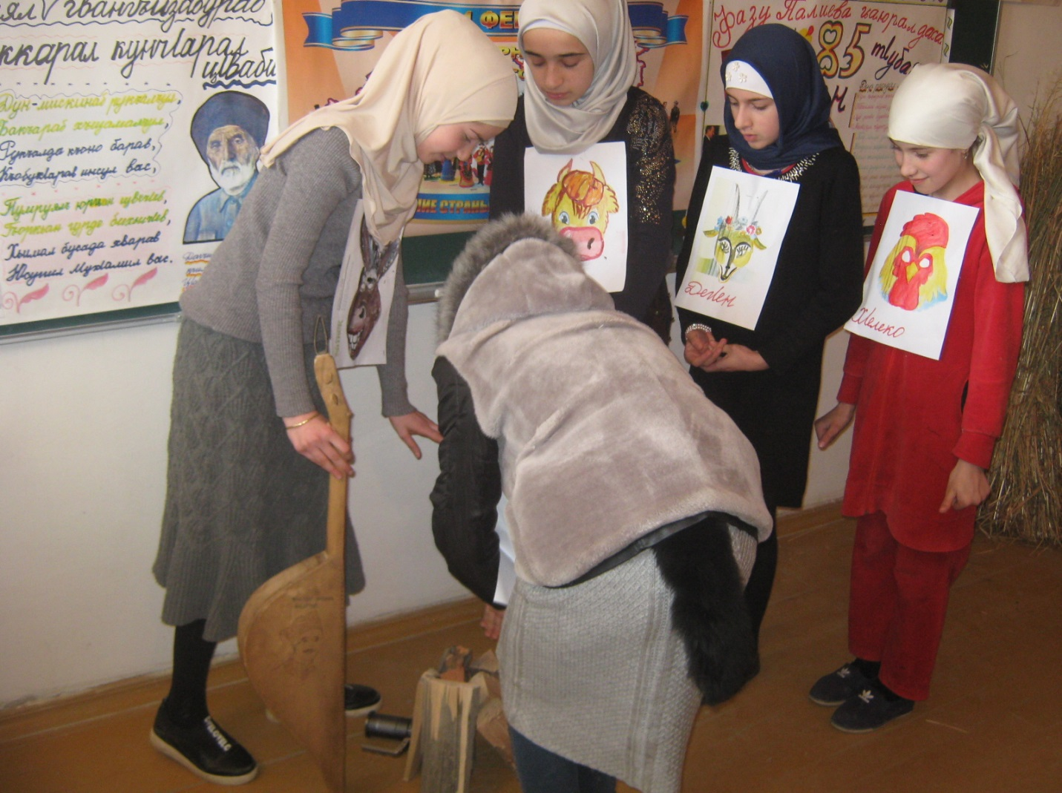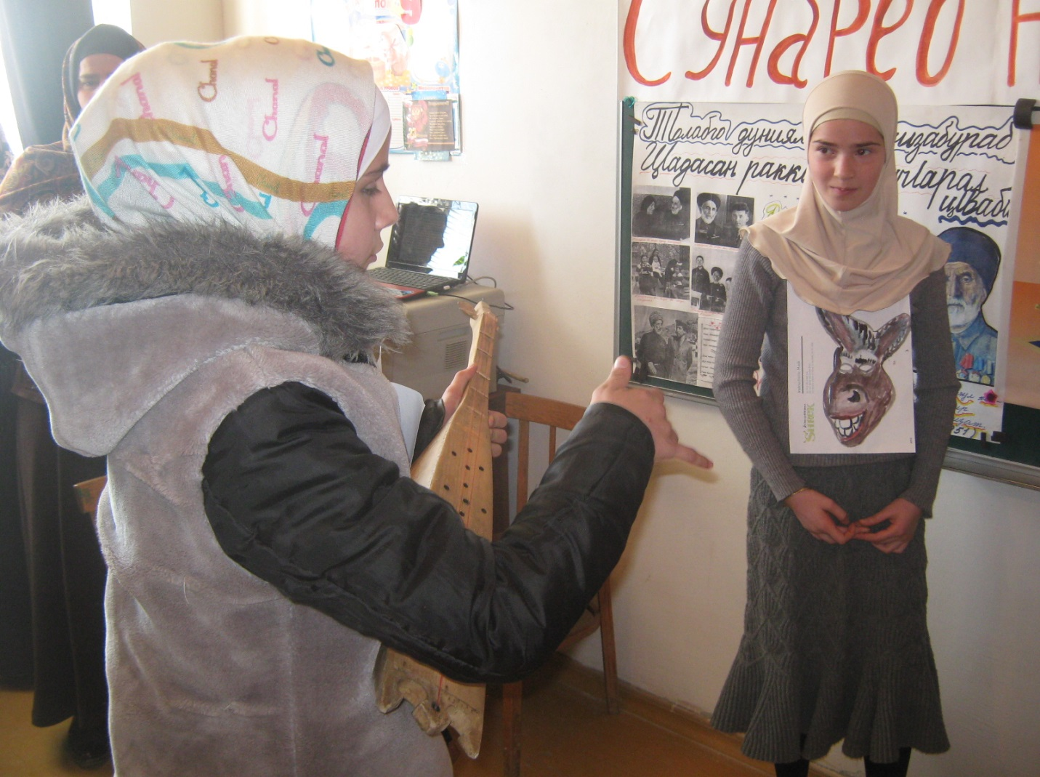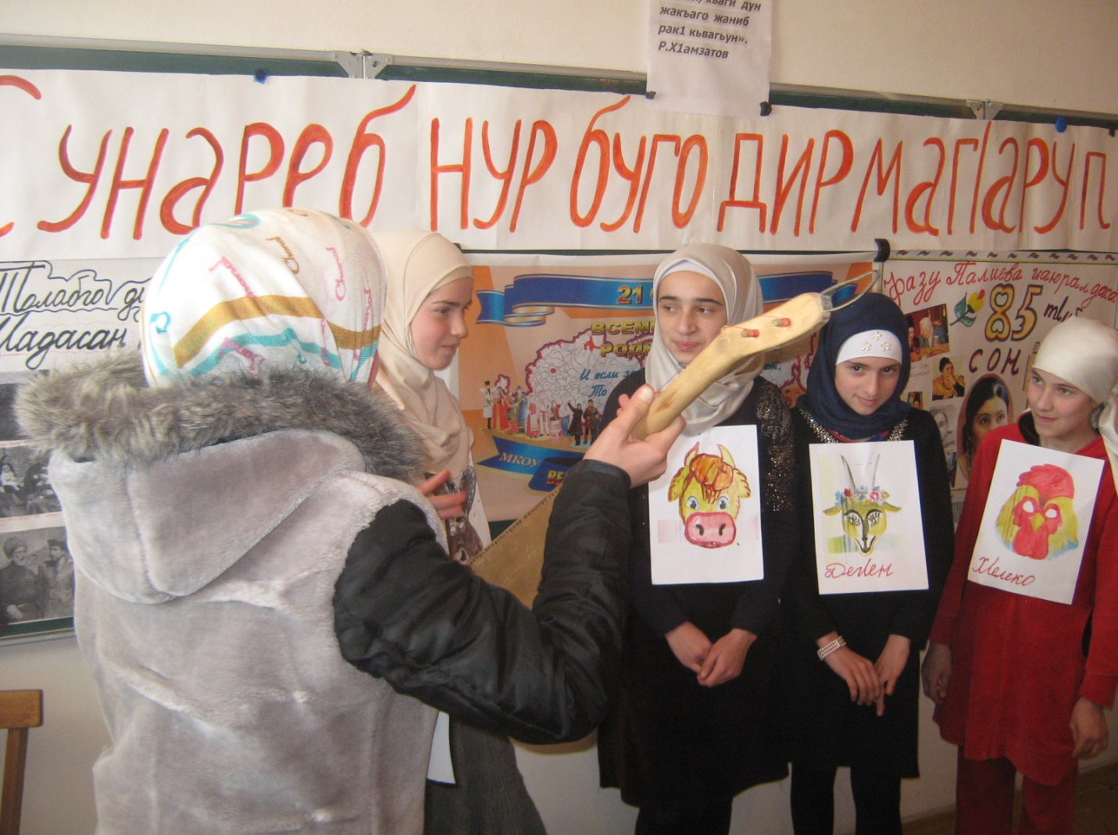
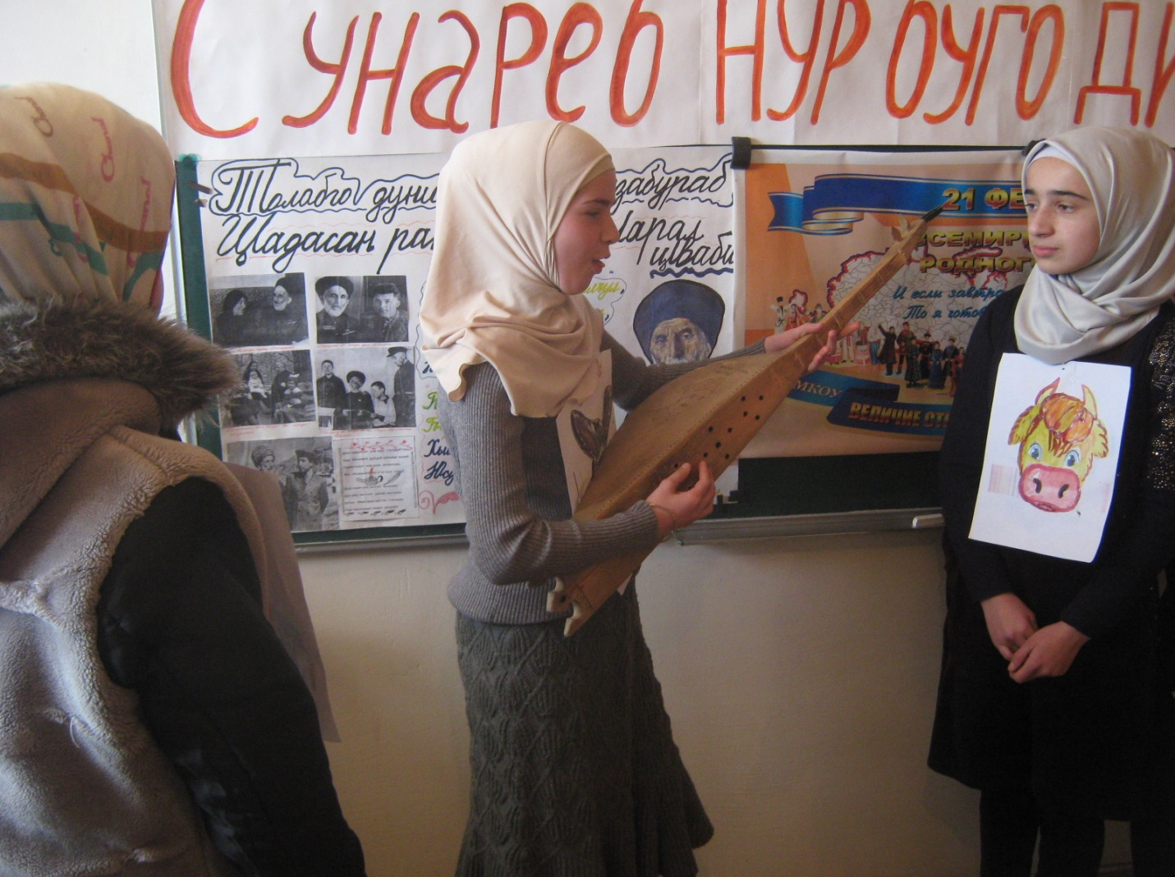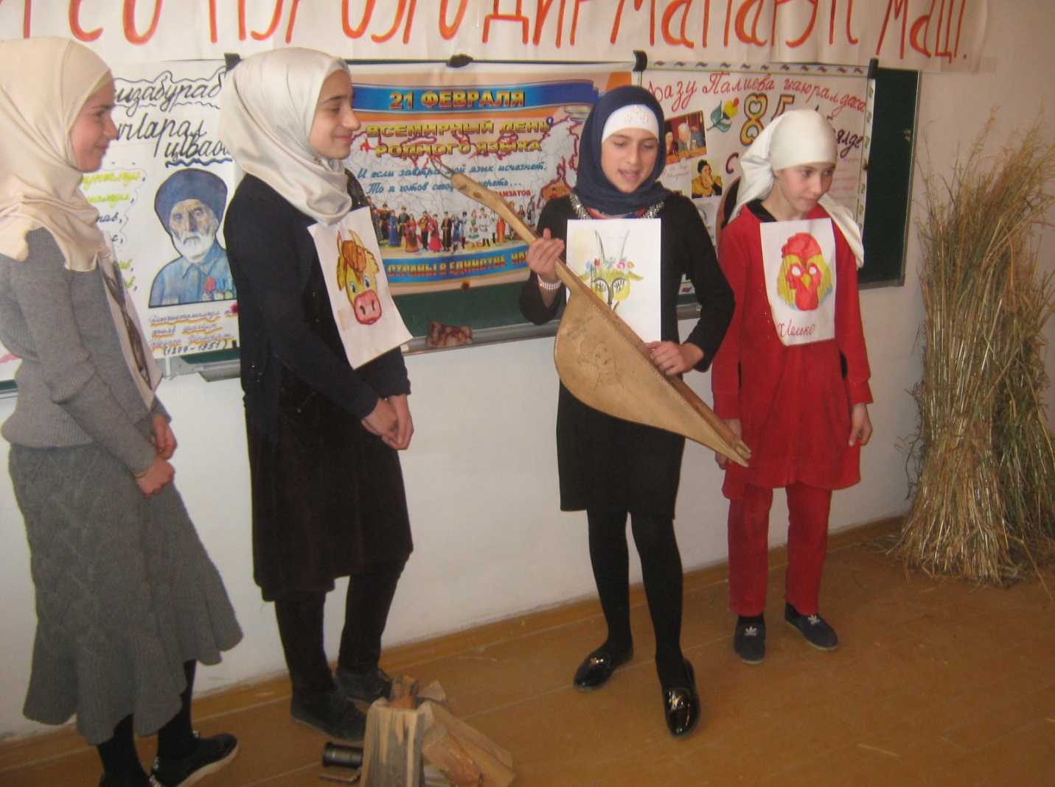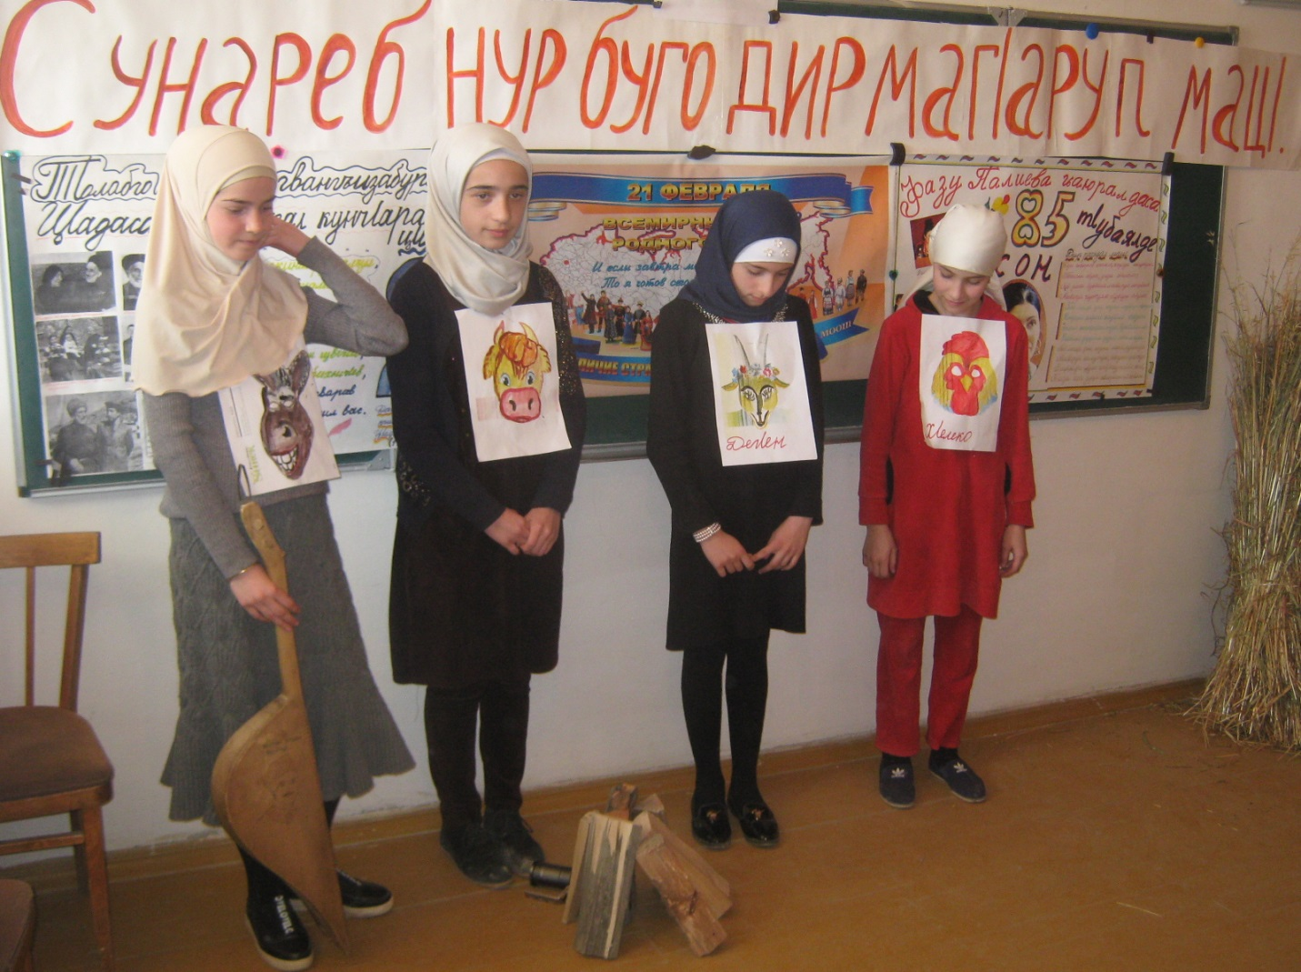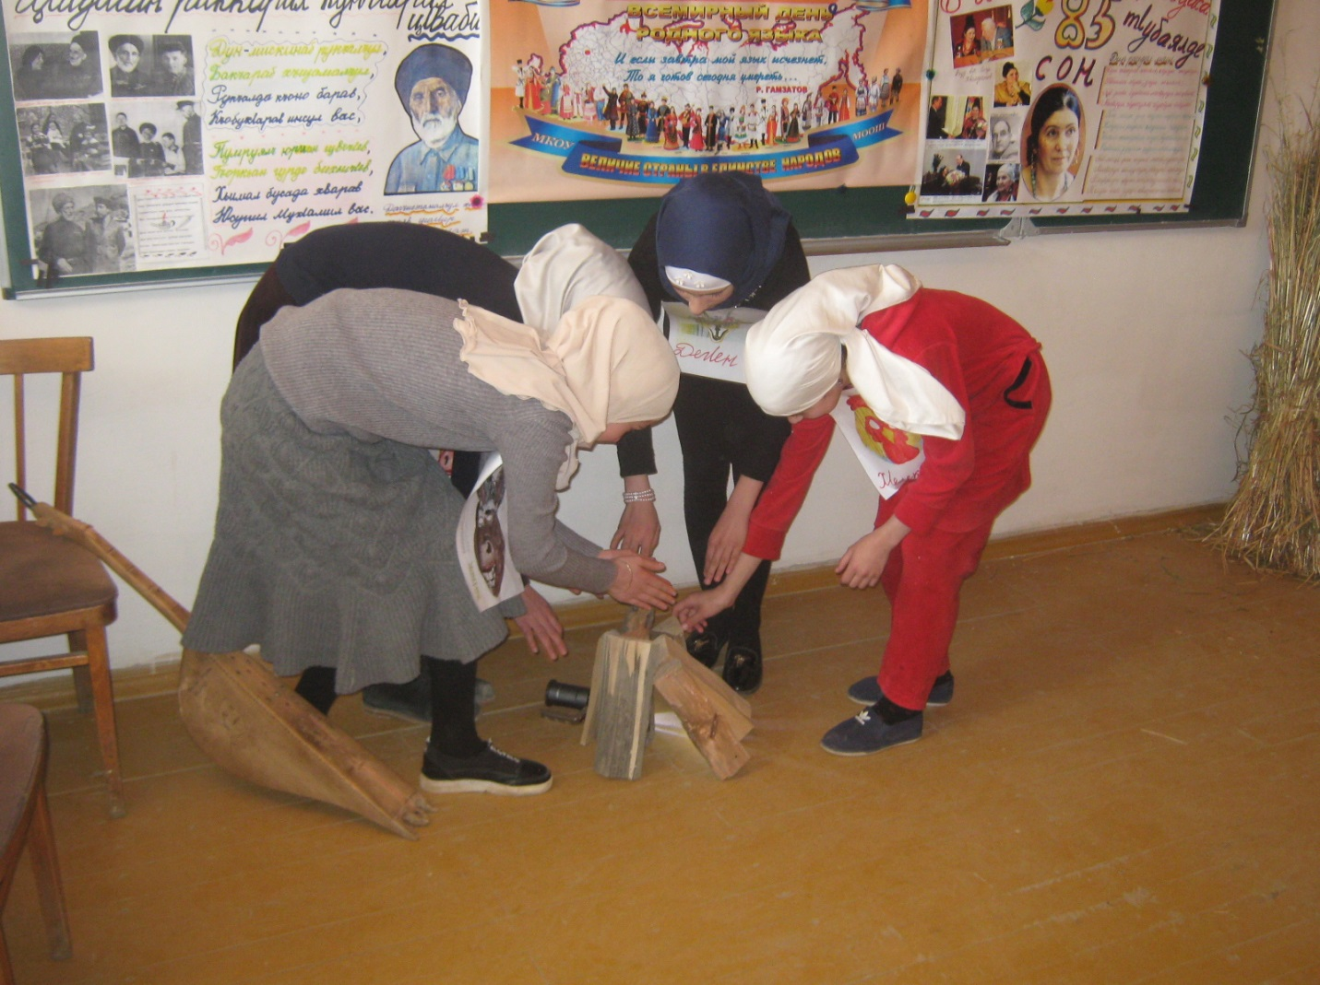Ведущий 2. Кеч1 рик1к1ине буго Джанбегов Мух1амадица 5кл.

Ведущий 1.Унго Расулилг!ан пасих!аб мац!ги , бег!ераб къаламги г!акъилаб раг!иги хадубккун раг1иладай нилъер г!олеб г!елалда.

10 .5классалъул ц!алдохъбаз Шангераева П. ва Ч!ег1еров М. рик1к1ине буго кеч! «Малъе, эбел, рахьдал мац!» М. Г!умаров
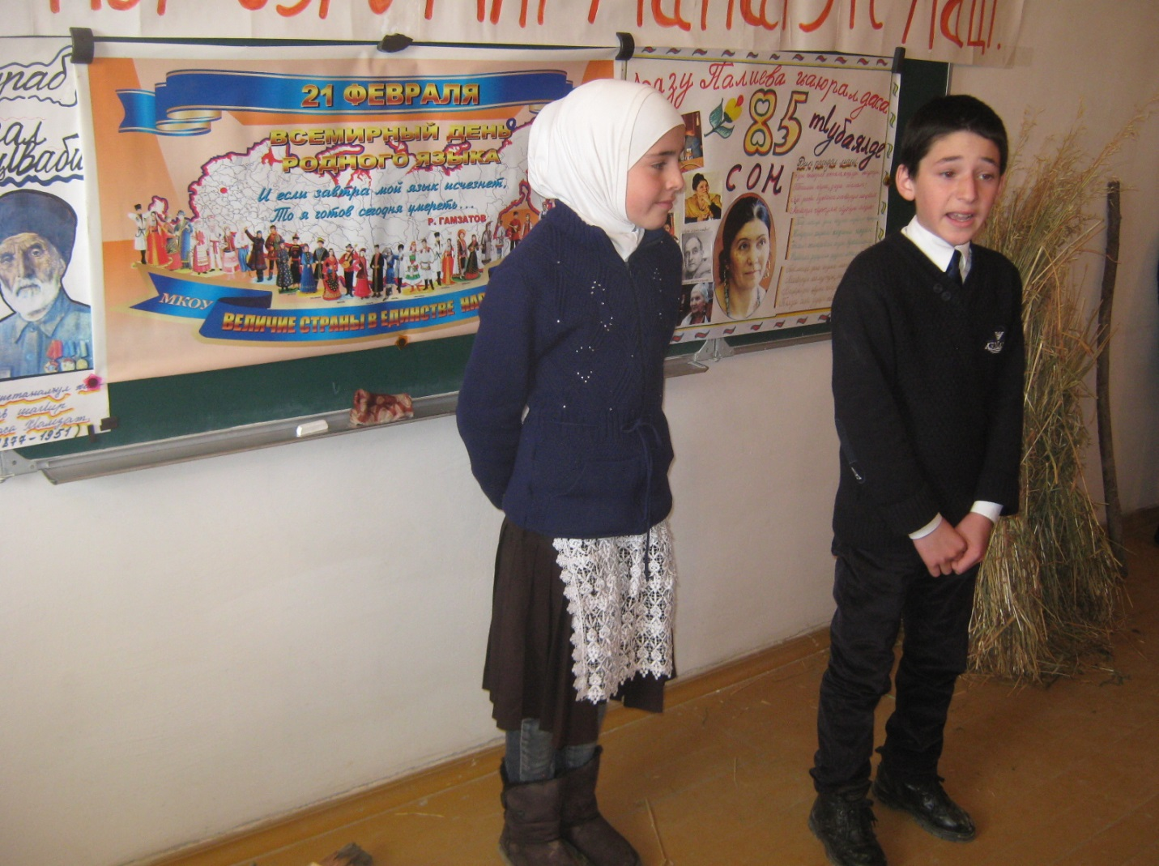

11.Сцека «Дибирги г1анхвараги» 7кл.

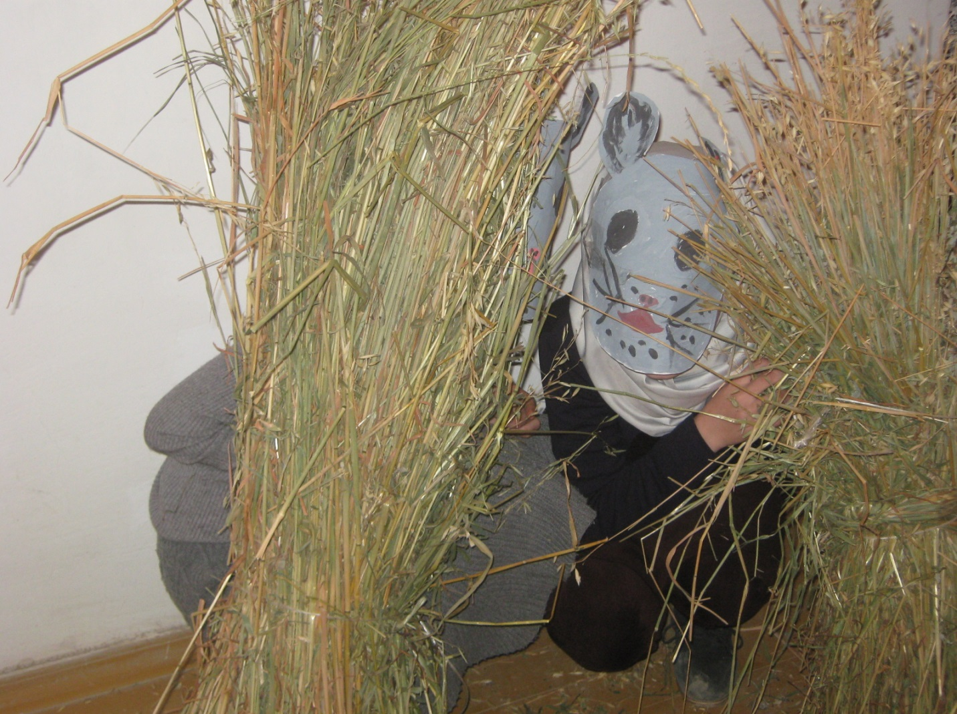

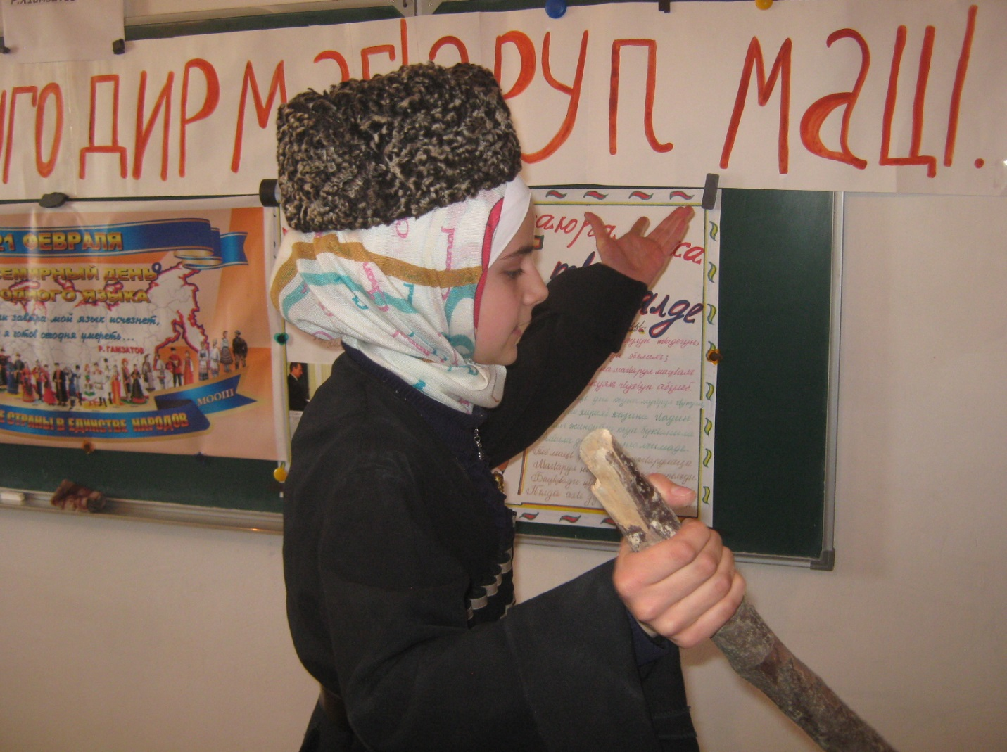
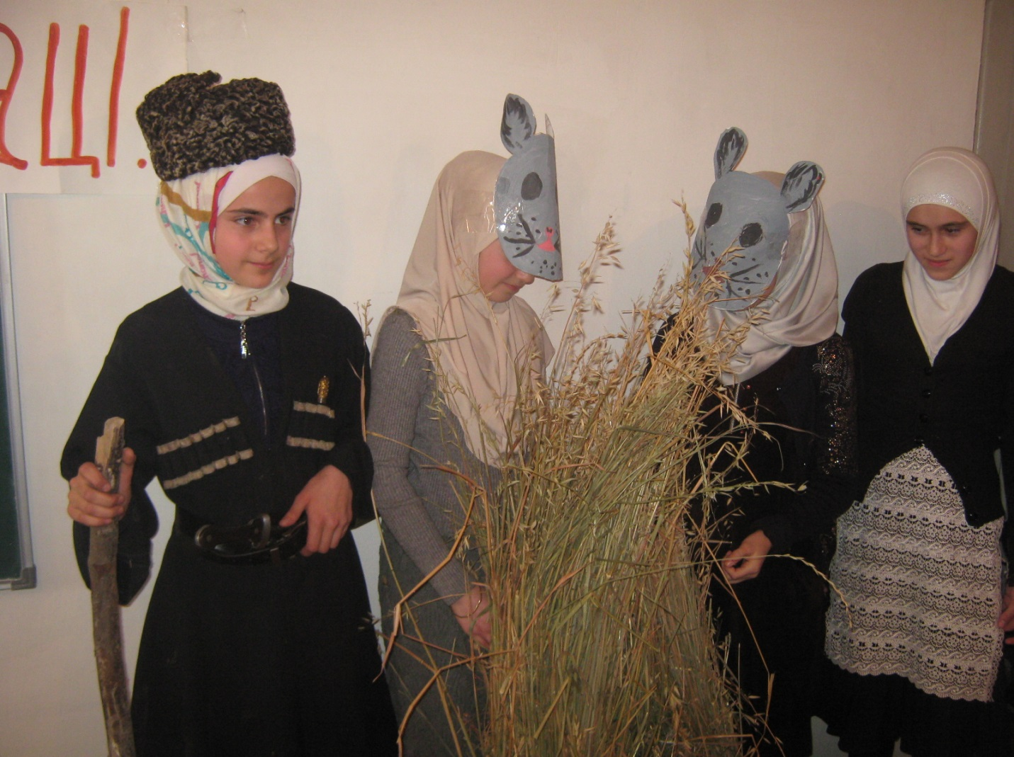

Ведущий 2.Нижеца абиларо щивасда г1елмияб даражаялда авар мац1 лъазе кколилан, амма гьеб бич1ч1изе, бицине бажарунгут1и гьеб буго нилъерго миллаталъул кьуч1ал гьодор гьабулеб мех. Гьанже раг1и кьела директорасул зам. Г!исмух1амад Мух!идиновичасе «Щай нилъеца ц!унизе кколеб рахьдал мац!?»
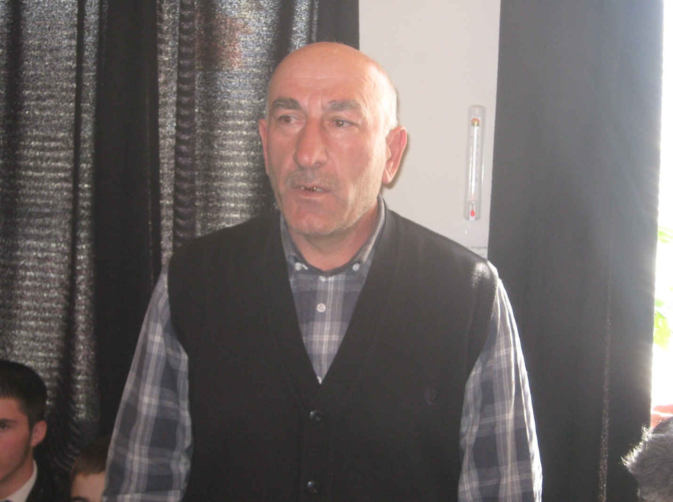

Хор «Маг1арулал» 7 классалъул ц1алдохъабазул
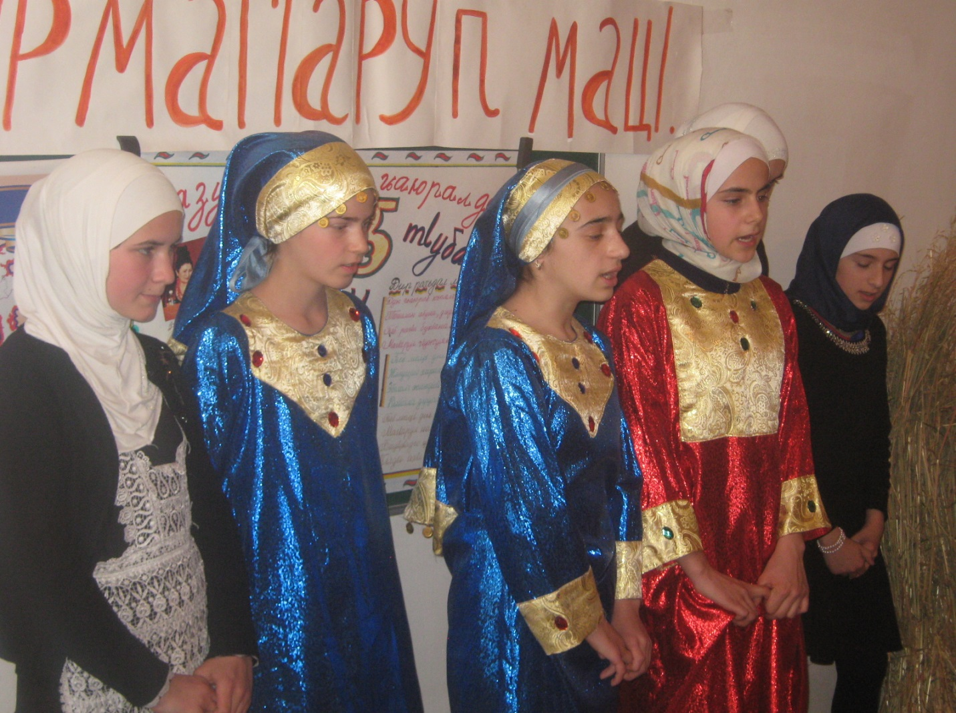

Ведущий 1. Мац1 гьеч1они, гьеч1о г1адатал, мукъсанлъула маданият, т1аг1уна адабият, хисула инсанасул г1амал-хасият. Гьел г1унгут1аби кола миллат т1аг1иналъе квербакъулеллъун.

Ведущий 2. Фазу Г1алиева «Дир рахьдал мац!» кеч1 рик1к!ине буго 7 классалъул ц!алдохъабаз
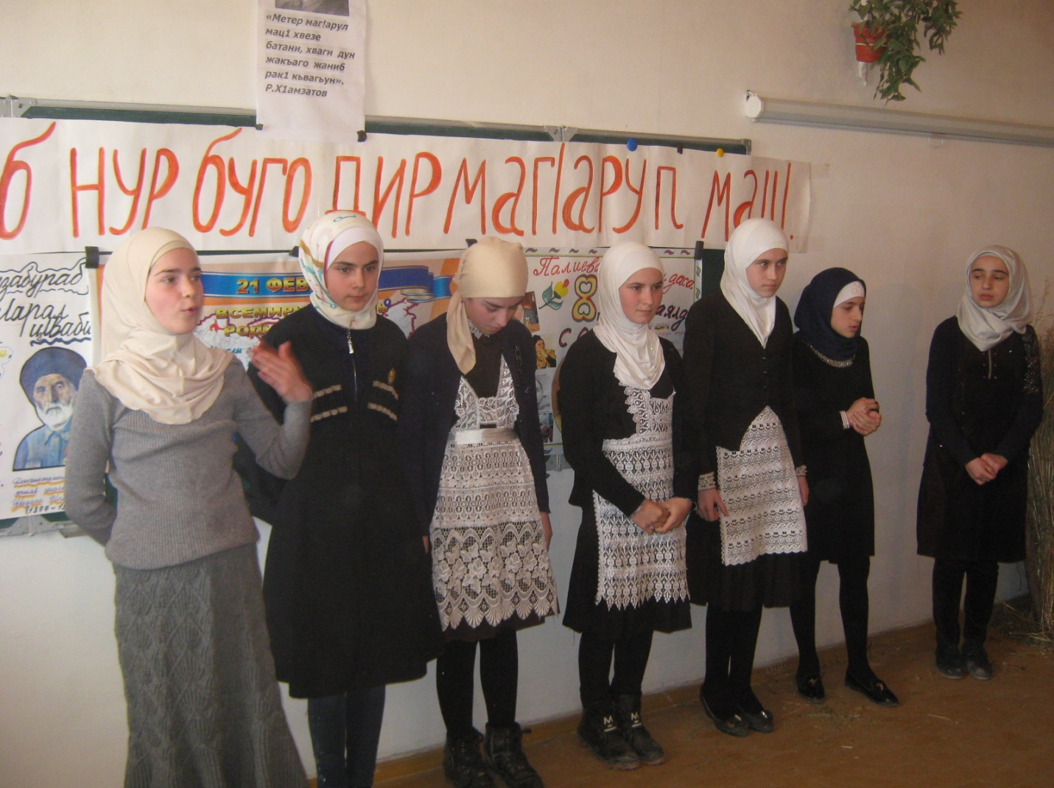
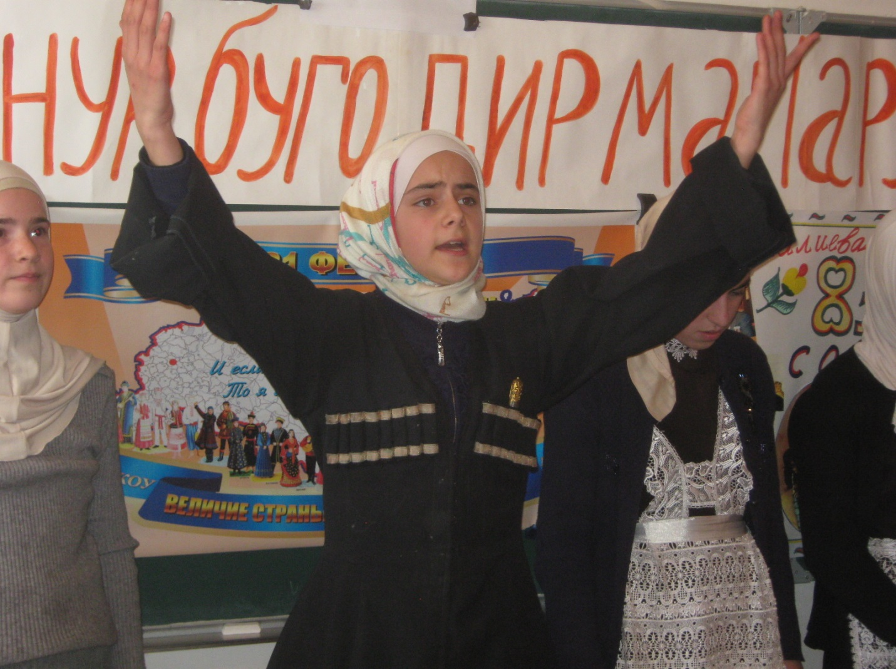

Ведущий 1.Гьединлъидал бугелдаса мах1румлъич1ого рук1инелъун, нилъерго рахьдал мац1ги, умумузул хасиятаб г1адат-г1амалги ц1унизе х1аракат бахъизе ккола. Бокьила раг1и кьезе школалъул директор Г!умарасх!аб Мух!амадовичасе .

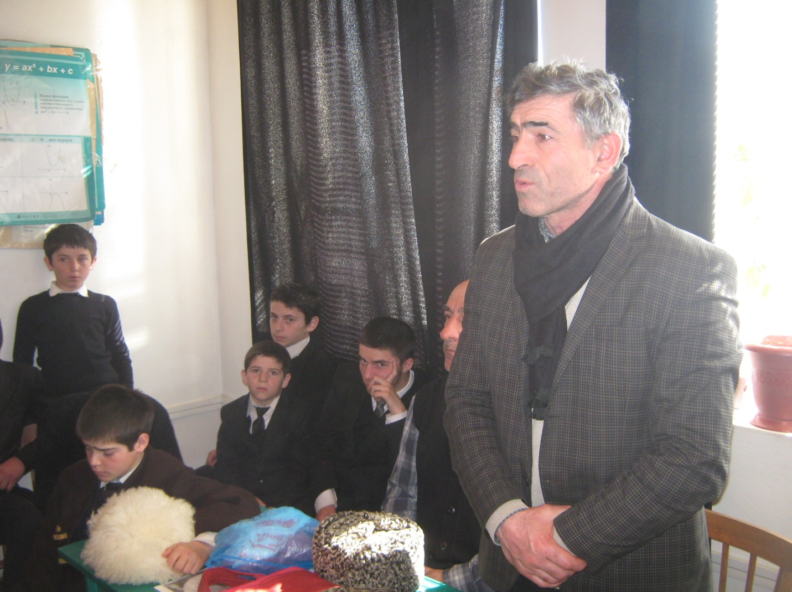

Ведущий 1
18. «Авар мац!» Р.Х1амзатов.кеч! бицине буго 9кл

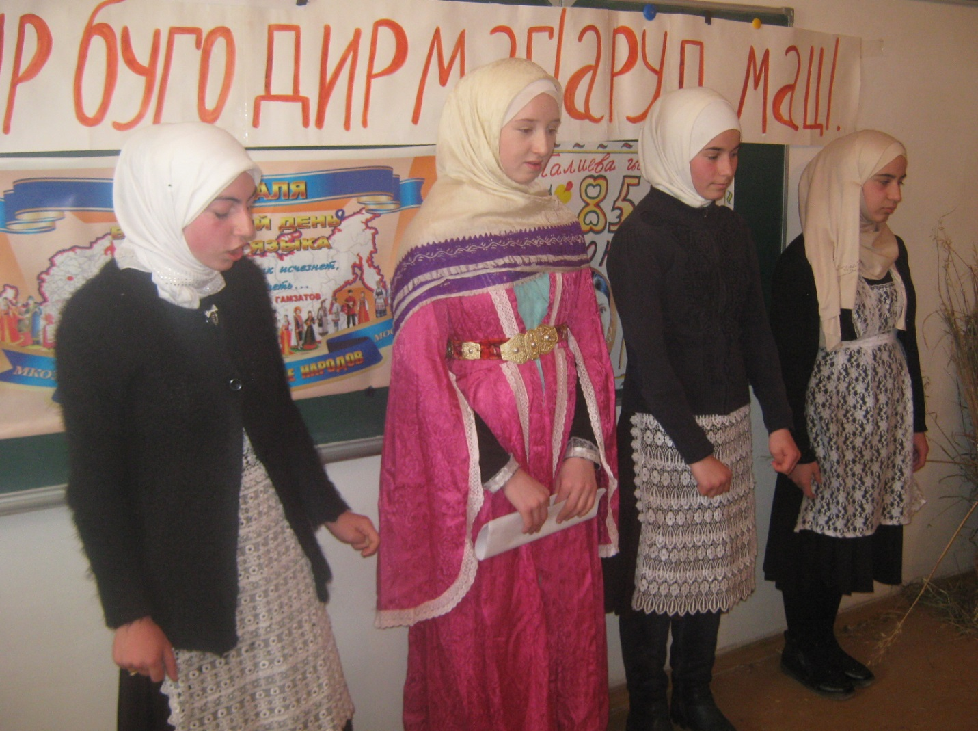

Ведущий 2
17.Гьанже раг!и кьела школалъул завучалъе Пат!имат Мух!амадх!ажиевалъе
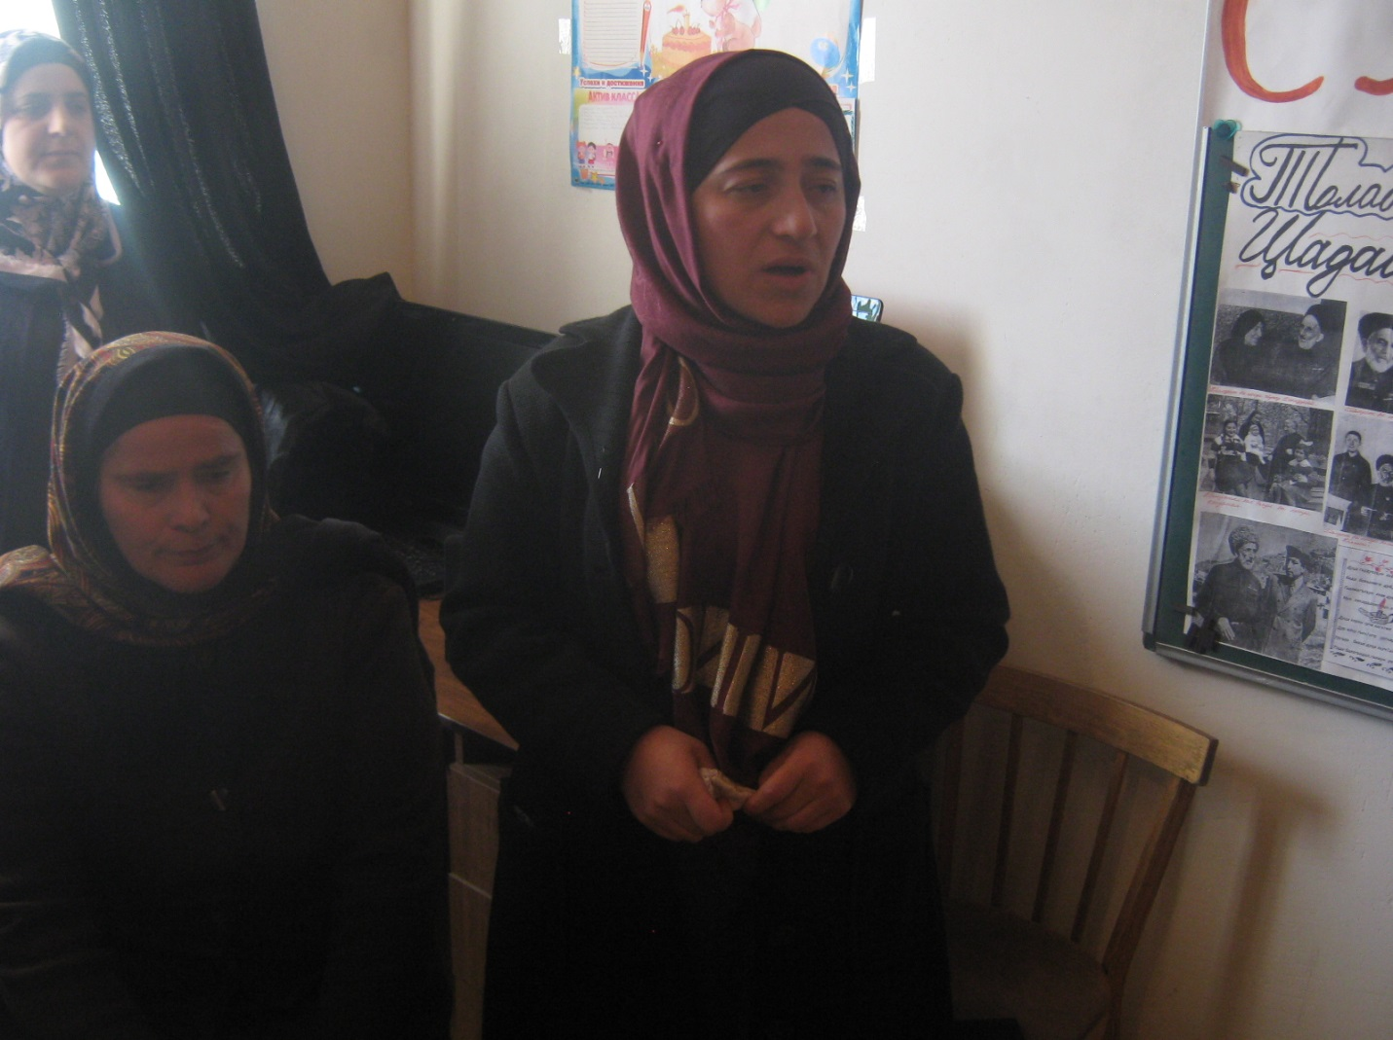

7 классалъул ц1алдохъабаз ах1изе буго «Махсародул кеч!»

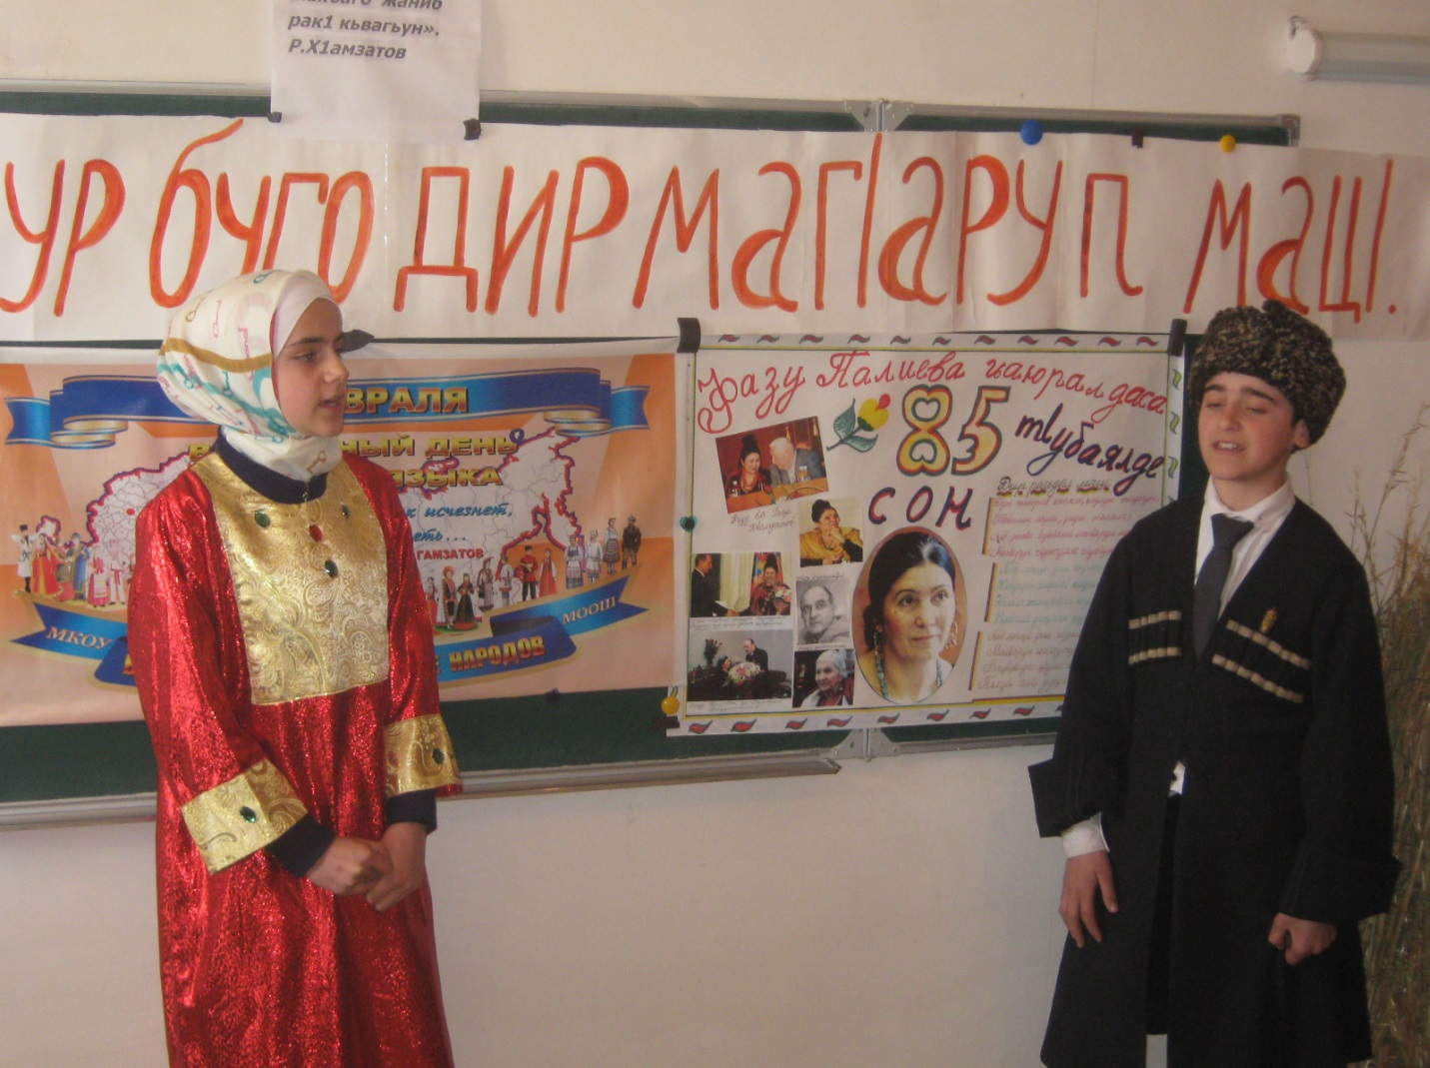

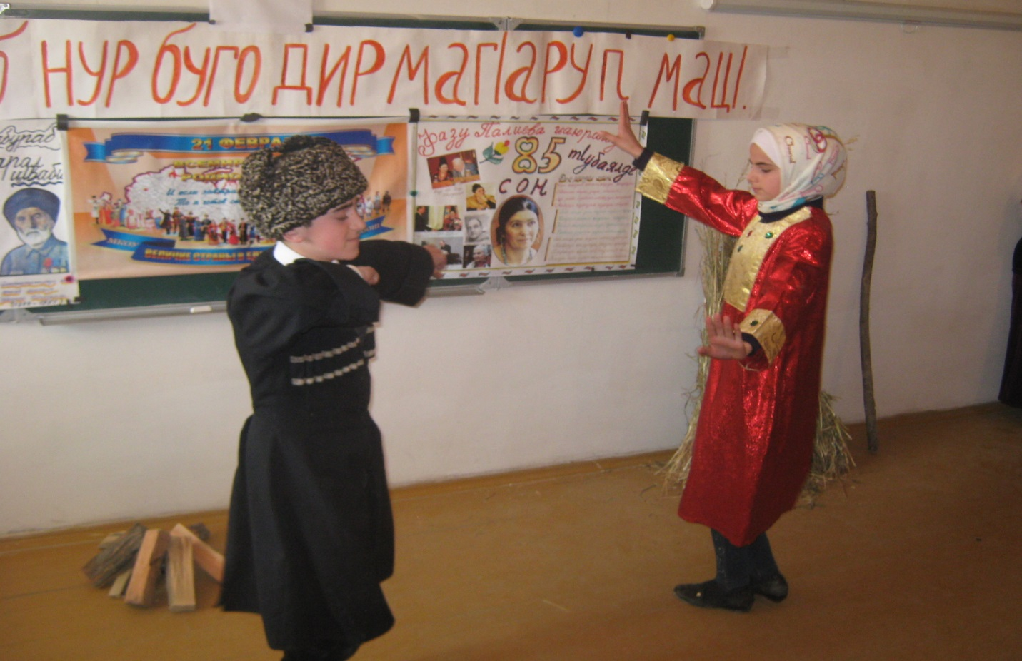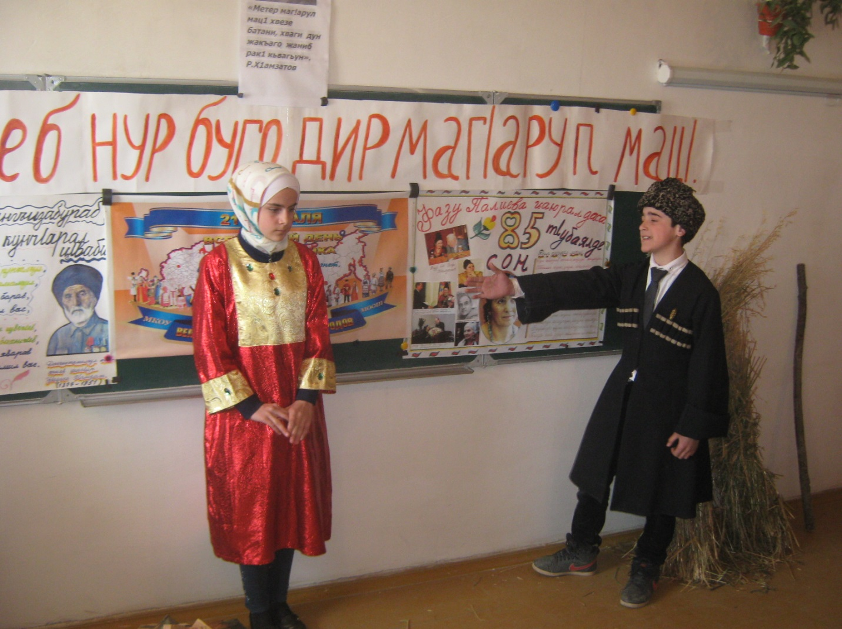
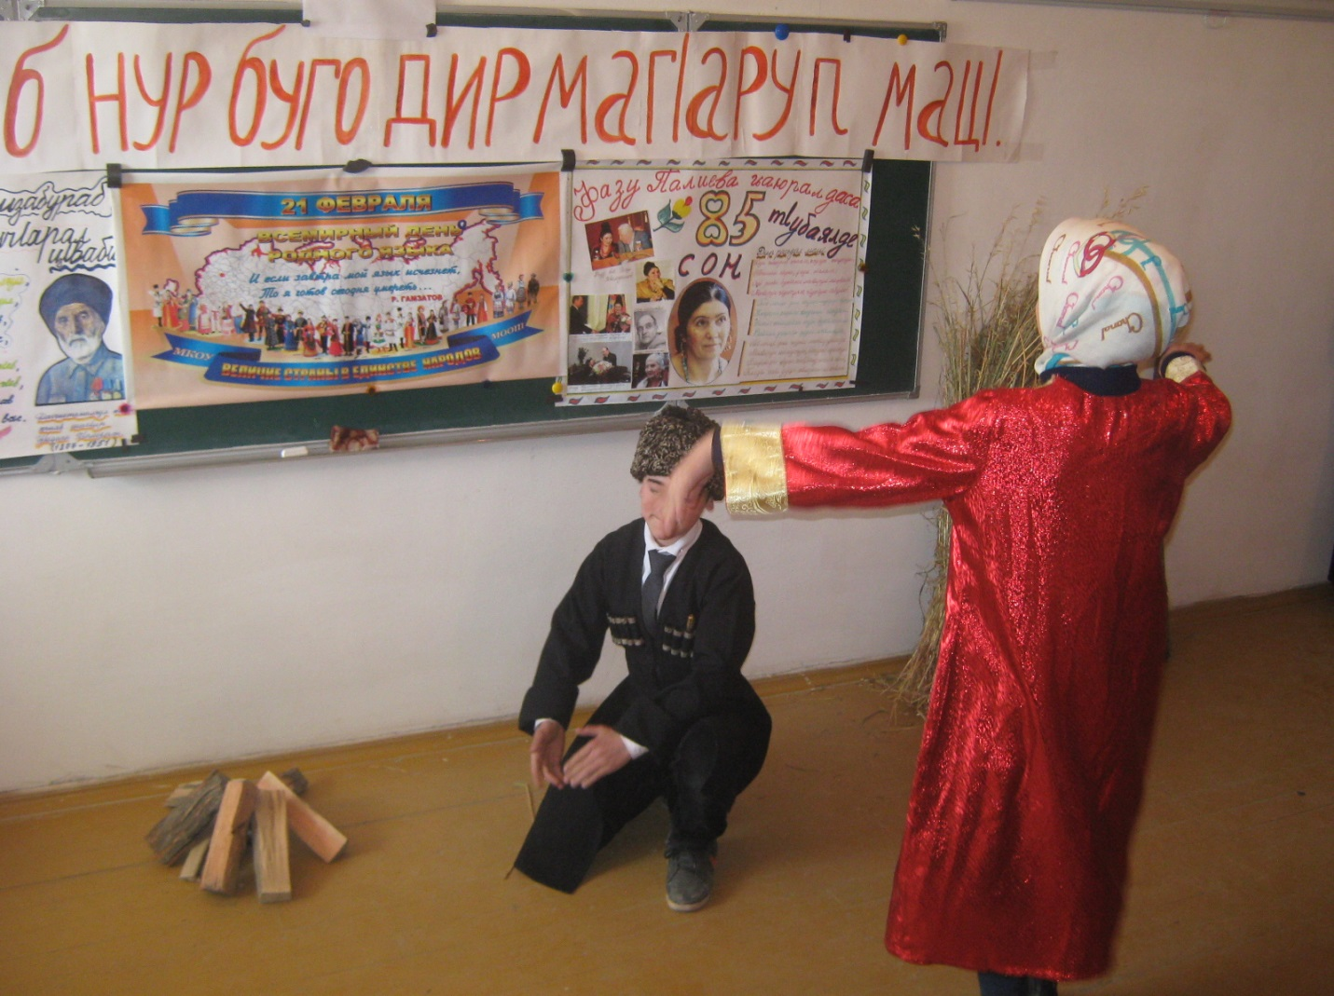

Ахир

Ведущий .Хадубккунги рахьдал мац1 машгьургьабиялда сверун гьадинал тадбирал т1орит1изе тавпикъ кьейги гьаб ишалъе квербакъаразе. Къо-мех лъик1!

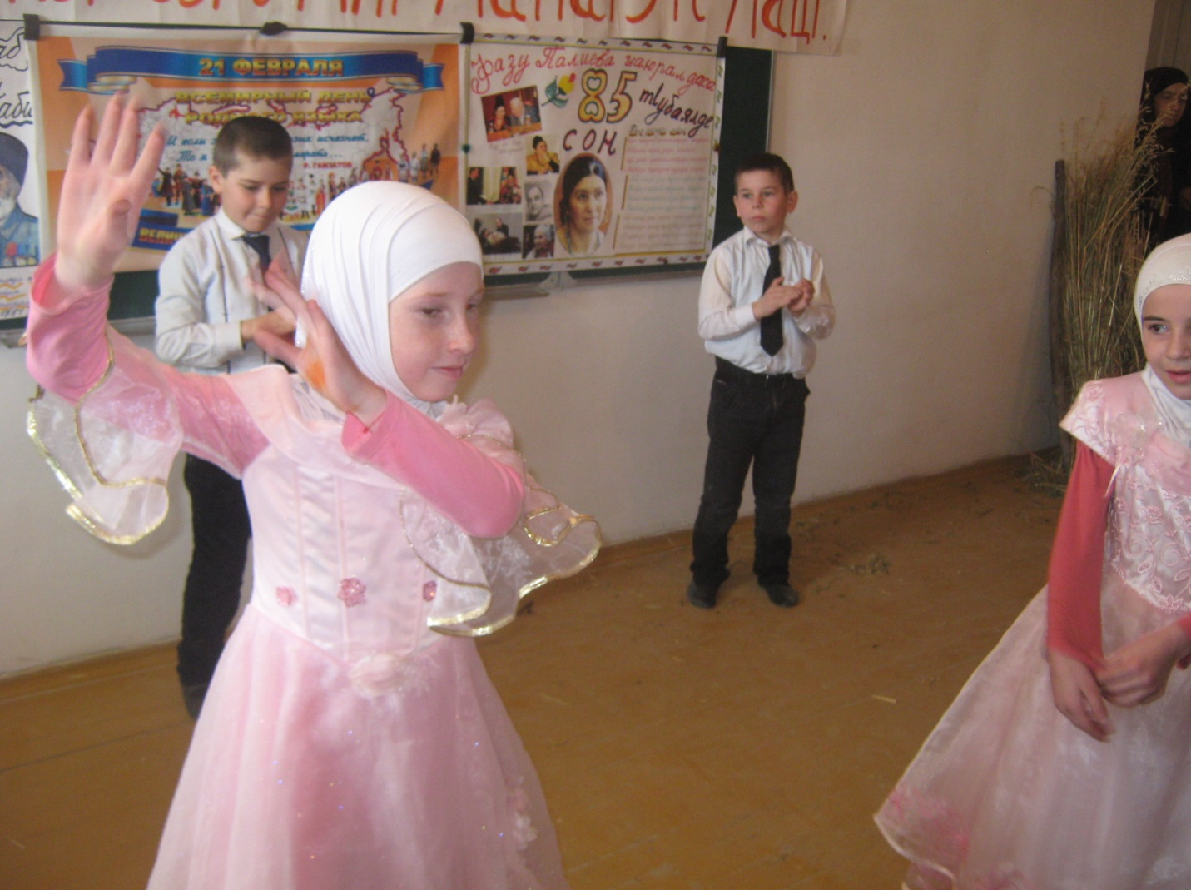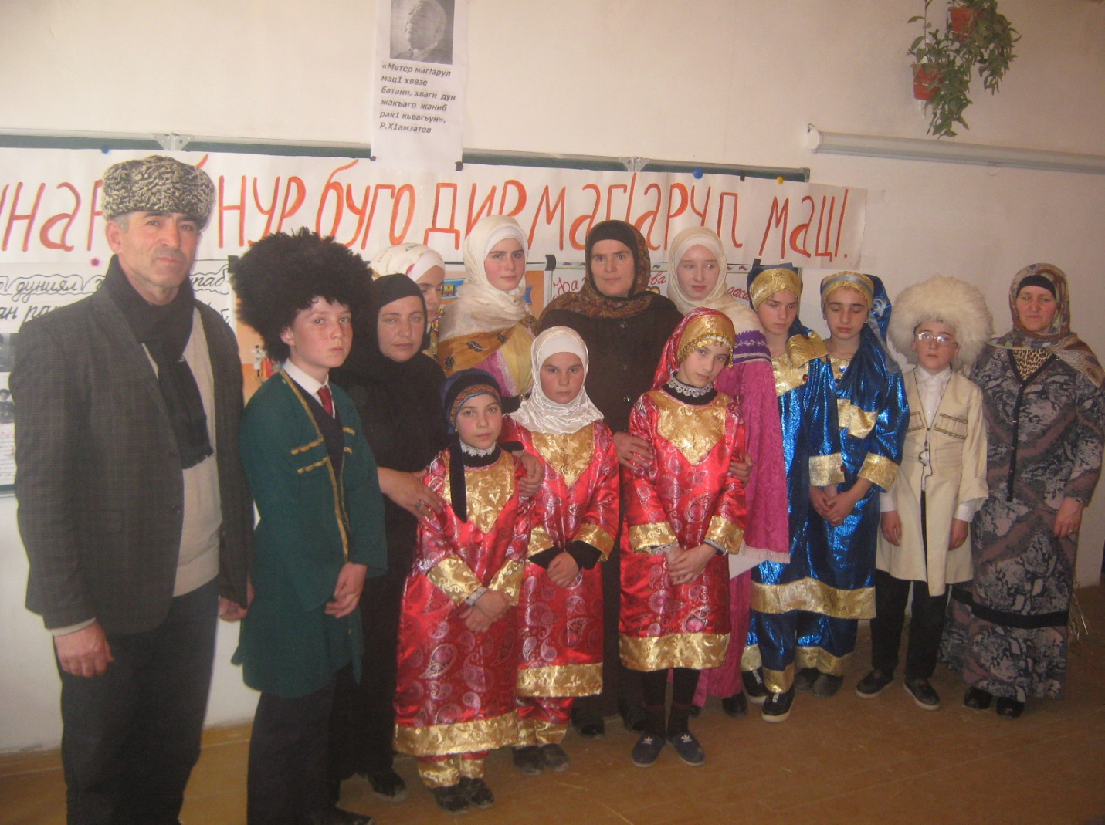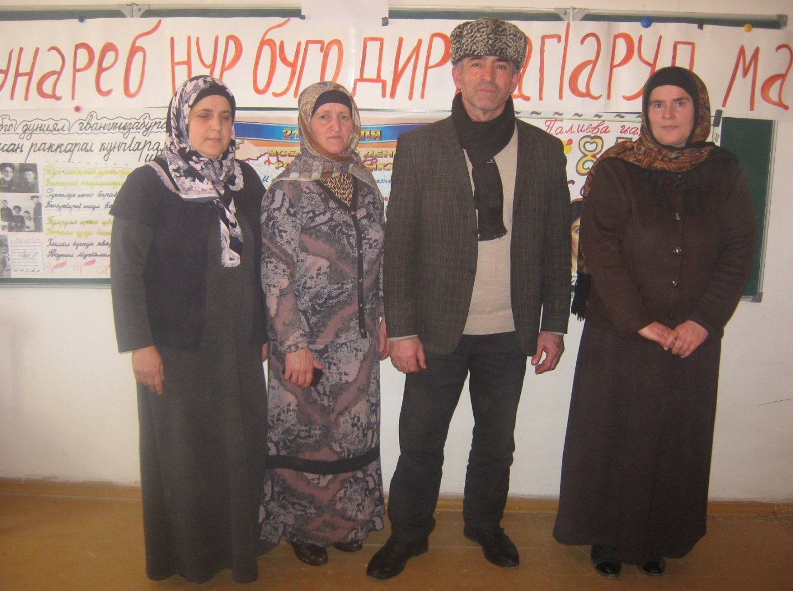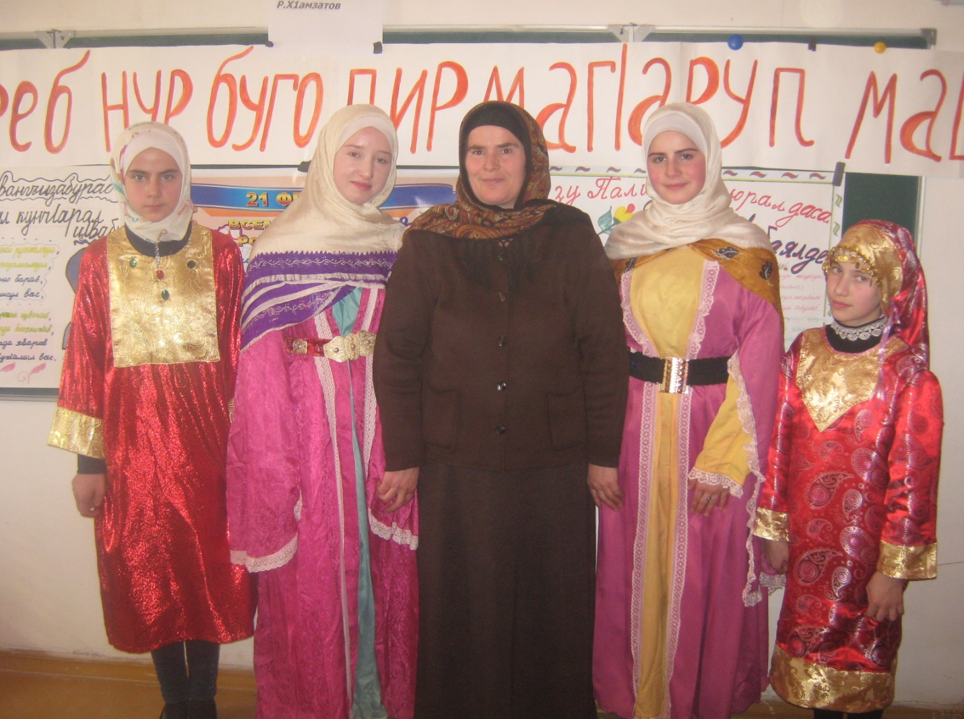
МКОУ «МООШ»

2018c.

Итоги
проведения Международного дня родного языка - 21.02.2018г. учителями родного языка в МКОУ «МООШ» под девизом:
«И если завтра мой язык исчезнет, то я готов сегодня умереть».
22 февраля в школе прошел театрализованный фестиваль аварского языка в рамках мероприятий, посвященных родному языку. В мероприятии приняли участие школьники(5-9кл), учителя, руководство школы .

Целью проведения являлось:

-привитие интереса к предмету;
-повышение духовной культуры учащихся;
-расширение кругозора знаний;
-создание условий,способствующих выявлению творческой одаренности посредством личностного развития и самоуправления;
-формирования положительной мотивации к изучению родного языка.
Фестиваль включал в себя несколько этапов, а именно:конкурс чтецов(25.01.2016 г.), конкурс рисунков на тему «Дагестан-край мой любимый» (февраль), конкурс сочинений на тему «Родной язык» (08. 02 по 16.02.). Итоги конкурсов озвучил директор школы Ибрагимов О. М.. Все конкурсанты были награждены памятными подарками и грамотами.

Хадисова У.З.- учитель родного языка и литературы.

